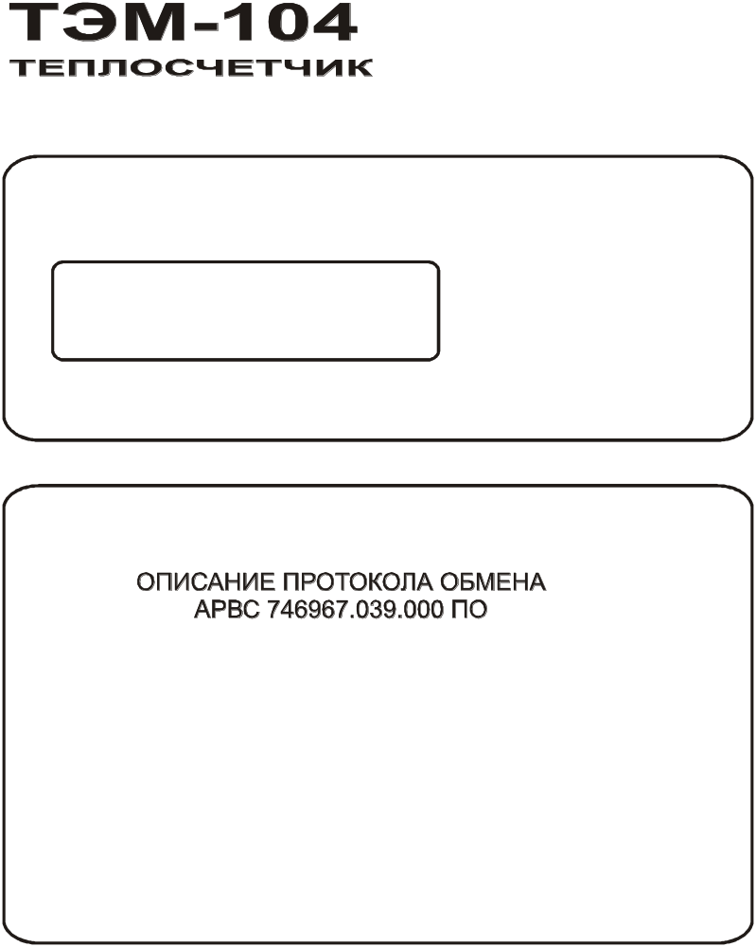
2007-04-03

СОДЕРЖАНИЕ

1 ОБЩАЯ СТРУКТУРА ПАКЕТА ДАННЫХ 3
2 КОМАНДЫ УСТАНОВЛЕНИЯ СВЯЗИ 4
2.1 Идентификация устройства 4
3 КОМАНДЫ ЧТЕНИЯ ИЗ ПАМЯТИ 5
3.1 Чтение памяти таймера 128 байт 5
3.2 Чтение памяти таймера 2К байт 5
3.3 Чтение памяти Flash 512К байт 6
3.4 Чтение оперативной памяти 7
4 СТРУКТУРА ДАННЫХ, ХРАНЯЩИХСЯ В ПАМЯТИ ТЕПЛОСЧЕТЧИКА 8
4.1 Память таймера 2К байт 8
4.2 Память таймера 128 байт 10
4.3 Оперативная память 11
4.4 Память Flash 11
5 ЗАМЕЧАНИЯ ПО РАСШИФРОВКЕ АРХИВА 12
5.1 Определение конфигурации прибора 12
5.2 Расшифровка текущих показаний теплосчетчика 13
5.3 Расшифровка архива 13

ОБЩАЯ СТРУКТУРА ПАКЕТА ДАННЫХ
Посылка «ведущего» устройства (ПК, АПД и т.д.)
Байт | Обозначение | Пример | Описание
0 | SIG | 55 | Признак начала пакета
1 | ADDR | 01 | Сетевой адрес ведомого устройства, которому адресуется пакет
2 | !ADDR | FE | Инверсное значение сетевого адреса
3 | CGRP | 0F | Группа команд:  00 – команды установления связи;  0F – команды чтения памяти;
4 | CMD | 02 | Идентификатор команды
5 | LEN | 02 | Число байт посылаемых данных (0..40)
… |  |  | Данные (если таковые есть)
5+LEN | CS |  | Контрольная сумма (дополнение до нуля)*
Примечание: все значения чисел шестнадцатеричные.
Ответ «ведомого» устройства (теплосчетчик, АПД)
Байт | Обозначение | Пример | Описание
0 | SIG | AA | Признак начала пакета
1 | ADDR | 01 | Сетевой адрес устройства
2 | !ADDR | FE | Инверсное значение сетевого адреса
3 | CGRP | 0F | Группа команд
4 | CMD | 02 | Идентификатор команды
5 | LEN | 02 | Число байт посылаемых данных
6 | DATA | 04
…
5+LEN | CS |  | Контрольная сумма (дополнение до нуля)

* Контрольная сумма посылаемого/принимаемого пакета рассчитывается как CS = NOT (B₁+B₂+B₃+…+B_{N}), где B₁…B_{N} - последовательность байт пакета, исключая байт контрольной суммы, NOT – операция побитного логического «НЕ».

КОМАНДЫ УСТАНОВЛЕНИЯ СВЯЗИ

Идентификация устройства
Посылка «ведущего» устройства
Байт | Обозначение | Пример | Описание
0 | SIG | 55 | Признак начала пакета
1 | ADDR | 01 | Сетевой адрес ведомого устройства, которому адресуется пакет
2 | !ADDR | FE | Инверсное значение сетевого адреса
3 | CGRP | 00 | Группа команд
4 | CMD | 00 | Идентификация устройства
5 | LEN | 00 | Число байт посылаемых данных (0)
6 | CS | 54 | Контрольная сумма (дополнение до нуля)
Ответ «ведомого» устройства
Байт | Обозначение | Пример | Описание
0 | SIG | AA | Признак начала пакета
1 | ADDR | 01 | Сетевой адрес устройства
2 | !ADDR | FE | Инверсное значение сетевого адреса
3 | CGRP | 00 | Группа команд
4 | CMD | 00 | Идентификатор команды
5 | LEN | 07 | Число байт посылаемых данных
6 | DATA |  | ‘T’
7 | DATA |  | ‘E’
8 | DATA |  | ‘M’
9 | DATA |  | ‘-‘
A | DATA |  | ‘1’
B | DATA |  | ‘0‘
C | DATA |  | ‘4’
D | CS |  | Контрольная сумма (дополнение до нуля)

КОМАНДЫ ЧТЕНИЯ ИЗ ПАМЯТИ

Чтение памяти таймера 128 байт
Посылка «ведущего» устройства
Байт | Обозначение | Пример | Описание
0 | SIG | 55 | Признак начала пакета
1 | ADDR | 01 | Сетевой адрес ведомого устройства, которому адресуется пакет
2 | !ADDR | FE | Инверсное значение сетевого адреса
3 | CGRP | 0F | Группа команд
4 | CMD | 02 | Чтение памяти таймера 128
5 | LEN | 02 | Число байт посылаемых данных (2)
6 | TADDR | 00 | Начальный адрес в памяти таймера 128
7 | TLEN | 10 | Длина считываемого блока данных (1..64 байт)
8 | CS |  | Контрольная сумма (дополнение до нуля)
Ответ «ведомого» устройства
Байт | Обозначение | Пример | Описание
0 | SIG | AA | Признак начала пакета
1 | ADDR | 01 | Сетевой адрес устройства
2 | !ADDR | FE | Инверсное значение сетевого адреса
3 | CGRP | 0F | Группа команд
4 | CMD | 02 | Чтение памяти таймера 128
5 | LEN | 10 | Число байт посылаемых данных (равно полю TLEN в посылке ведущего)
6 | DATA |  | Данные
… | DATA
5+LEN | CS |  | Контрольная сумма (дополнение до нуля)

Чтение памяти таймера 2К байт
Посылка «ведущего» устройства
Байт | Обозначение | Пример | Описание
0 | SIG | 55 | Признак начала пакета
1 | ADDR | 01 | Сетевой адрес ведомого устройства, которому адресуется пакет
2 | !ADDR | FE | Инверсное значение сетевого адреса
3 | CGRP | 0F | Группа команд
4 | CMD | 01 | Чтение памяти таймера 2К
5 | LEN | 03 | Число байт посылаемых данных (3)
6 | TADRH | 01 | Начальный адрес в памяти таймера 2K (старший байт)
7 | TADRL | 80 | Начальный адрес в памяти таймера 2K (младший байт)
8 | TLEN | 40 | Длина считываемого блока данных (1..64 байт)
9 | CS |  | Контрольная сумма (дополнение до нуля)

Ответ «ведомого» устройства
Байт | Обозначение | Пример | Описание
0 | SIG | AA | Признак начала пакета
1 | ADDR | 01 | Сетевой адрес устройства
2 | !ADDR | FE | Инверсное значение сетевого адреса
3 | CGRP | 0F | Группа команд
4 | CMD | 01 | Чтение памяти таймера 2К
5 | LEN | 40 | Число байт посылаемых данных (равно полю TLEN в посылке ведущего)
6 | DATA |  | Данные
… | DATA
5+LEN | CS |  | Контрольная сумма (дополнение до нуля)

Чтение памяти Flash 512К байт
Посылка «ведущего» устройства
Байт | Обозначение | Пример | Описание
0 | SIG | 55 | Признак начала пакета
1 | ADDR | 01 | Сетевой адрес ведомого устройства, которому адресуется пакет
2 | !ADDR | FE | Инверсное значение сетевого адреса
3 | CGRP | 0F | Группа команд
4 | CMD | 03 | Идентификация устройства
5 | LEN | 05 | Число байт посылаемых данных (5)
6 | TLEN | 40 | Длина считываемого блока данных (1..64 байт)
7 | FADR3 | 00 | Начальный адрес в памяти Flash (старший байт)
8 | FADR2 | 00 | …
9 | FADR1 | 01 | …
A | FADR0 | 80 | Начальный адрес в памяти Flash (младший байт)
B | CS |  | Контрольная сумма (дополнение до нуля)
Ответ «ведомого» устройства
Байт | Обозначение | Пример | Описание
0 | SIG | AA | Признак начала пакета
1 | ADDR | 01 | Сетевой адрес устройства
2 | !ADDR | FE | Инверсное значение сетевого адреса
3 | CGRP | 0F | Группа команд
4 | CMD | 03 | Идентификатор команды
5 | LEN | 40 | Число байт посылаемых данных (равно полю TLEN в посылке ведущего)
6 | DATA |  | Данные
… | DATA
5+LEN | CS |  | Контрольная сумма (дополнение до нуля)

Чтение оперативной памяти
Посылка «ведущего» устройства
Байт | Обозначение | Пример | Описание
0 | SIG | 55 | Признак начала пакета
1 | ADDR | 01 | Сетевой адрес ведомого устройства, которому адресуется пакет
2 | !ADDR | FE | Инверсное значение сетевого адреса
3 | CGRP | 0С | Группа команд
4 | CMD | 01 | Чтение оперативной памяти
5 | LEN | 03 | Число байт посылаемых данных (3)
6 | TADRH | 01 | Начальный адрес в оперативной памяти (старший байт)
7 | TADRL | 80 | Начальный адрес в оперативной памяти (младший байт)
8 | TLEN | 40 | Длина считываемого блока данных (1..64 байт)
9 | CS |  | Контрольная сумма (дополнение до нуля)
Ответ «ведомого» устройства
Байт | Обозначение | Пример | Описание
0 | SIG | AA | Признак начала пакета
1 | ADDR | 01 | Сетевой адрес устройства
2 | !ADDR | FE | Инверсное значение сетевого адреса
3 | CGRP | 0С | Группа команд
4 | CMD | 01 | Чтение оперативной памяти
5 | LEN | 40 | Число байт посылаемых данных (равно полю TLEN в посылке ведущего)
6 | DATA |  | Данные
… | DATA
5+LEN | CS |  | Контрольная сумма (дополнение до нуля)

СТРУКТУРА ДАННЫХ, ХРАНЯЩИХСЯ В ПАМЯТИ ТЕПЛОСЧЕТЧИКА

Память таймера 2К байт
Адрес (HEX) | Имя | Тип | Описание | Единицы измерения
0000 | systems | C | число систем
0001 | type_g | C | тип датчиков расхода:  0 - частотные  1 - импульсные
0007 | type_q | C | тип единиц энергии:  0 - Вт*ч  1 - Кал  2 - Джоули
000C | type_t | C | тип температур в статистике:  0 - среднеарифметические  1 - средневзвешенные
0078 | net_num | L | номер прибора в сети
007C | number | L | заводской номер прибора
00С4 | diam | I[4] | Диаметр условного прохода по каналам | мм
00СС | g_max | F[4] | Максимальное значение расхода по системам(Gmax1)* | т/ч
00DC | g_pcnt_max | C[4] | Установленное значение Gуmax в процентах от (*).  Значение Gmax рассчитывается как  Gmax = Gmax1 * Gуmax * 0.01 | т/ч
00E0 | g_pcnt_min | C[4] | Установленное значение Gуmin в процентах от (*).  Значение Gmin рассчитывается как  Gmin = Gmax1 * Gуmin * 0.005 | т/ч
00E4 | f_max | F[2] | Максимальная частота | Гц
0074 | weight | F[2] | Вес импульса | л/имп.
00F4 | next_hour | L | Адрес следующей часовой записи
00F8 | next_day | L | Адрес следующей суточной записи
00FС | next_month | L | Адрес следующей записи на отчетную дату
00200 | SysInt_copy1 | ** | Структуры интеграторов по системам (см.ниже)
00300 | SysInt_copy2 | ** | Копия интеграторов по системам
00600 | SysCon | ***[4] | Конфигурация систем (см.ниже)
Примечания:
а) Все числа, занимающие более 1 байта, хранятся в памяти теплосчетчика в формате Motorola (MSB->LSB), то есть для преобразования этих чисел в формат Intel, применяемый в PC-совместимых компьютерах, необходимо поменять порядок байт на обратный;
б) Типы данных: F – float (4 байта); L – long (4 байта); I – Int (2 байта); C – Char (1 байт); BCD – число в двоично-десятичном коде.
в) Для получения адреса записи (часовой, суточной или на отчетную дату) в памяти Flash, которая будет записана следующей, необходимо вычесть из соответствующего значения адреса (next_hour, next_day или next_month) 200000h(шестнадцатиричное!!!)

**Структура SysInt (интеграторы)
Смещение (HEX) | Имя | Тип | Описание | Единицы измерения
+0000 | tek_dat | BCD[4] | Время и дата записи (ЧЧ ДД ММ ГГ)
+0004 | prev_dat | BCD[4] | Время и дата предыдущей записи (ЧЧ ДД ММ ГГ)
+0008 | l_IntV | F[4] | Дробная часть интеграторов объема по каналам | м³
+0018 | l_IntM | F[4] | Дробная часть интеграторов массы по каналам | т
+0028 | l_IntQ | F[4] | Дробная часть интеграторов энергии по каналам | МВт
+0038 | h_IntV | L[4] | Целая часть интеграторов объема по каналам | м³
+0048 | h_IntM | L[4] | Целая часть интеграторов массы по каналам | Т
+0058 | h_IntQ | L[4] | Целая часть интеграторов энергии по каналам | МВт
+0068 | TRab | L | время работы прибора при поданном питании | сек
+006С | TNar | L[4] | время работы систем без ошибок | сек
+007C | Tmin | L[4] | расход меньше минимального | сек
+008C | Tmax | L[4] | расход больше максимального | сек
+009C | Tdt | L[4] | разность температур меньше минимальной | сек
+00AC | Ttn | L[4] | техническая неисправность | сек
+00BC | tekerr | C[4] | Ошибки по системам
+00C0 | teherr | I[4] | Ошибки по системам
+00C8 | t | I[4][3] | Температура по системам | °C/100
+00E0 | p | C[4][3] | Давление по системам | МПа/100
+00EC | rshv | F[4] | Интеграторы объемного расхода по каналам | м³/ч
+00FF | check | C | Контрольная сумма *

* Контрольная сумма записи статистики (она же структура SysInt) ТЭМ-104 рассчитывается как простая сумма всех байт записи, кроме байта контрольной суммы.
*** Структура SysCon (конфигурация систем, массив из 4 структур SysCon, соответствующих каждой из 4 систем теплосчетчика, хранится в памяти таймера 2К по адресу 0600)
Смещение (HEX) | Имя | Тип | Описание | Единицы измерения
+0000 | SysType | C | тип системы (01…0C)  возможные значения типов систем:  00 - Расходомер V  01 - Расходомер M  02 - Магистраль  03 - Подача  04 - Обратка  05 - Тупиковая ГВС  06 - Подпитка НСО  07 - Подпитка источника  08 - Подача + Р  0A - Открытая  0B - ГВС с рециркуляцией  0C - Источник
+0001 | Gprog | C[4] | Расход по каналам:  0 – измеряемый;  1 …100 – программируемый в% от Gmax
+0005 | Gchan | C[4] | Используемые каналы расхода
+0009 | Tprog | C[4] | Температура по каналам:  0 – измеряемая;  1 …150 – программируемая в °C
+000D | Tchan | C[4] | Используемые каналы температуры
+0011 | Pprog | C[4] | Давление по каналам:  0 – измеряемое;  1 …16 – программируемая в МПа/10
+0015 | Pchan | C[4] | Используемые каналы давления

Память таймера 128 байт
Адрес (HEX) | Имя | Тип | Описание | Единицы измерения
0010 | t_ss | BCD | Текущее время (секунды)
0012 | t_mm | BCD | Текущее время (минуты)
0014 | t_hh | BCD | Текущее время (часы)
0017 | t_dm | BCD | Текущая дата (день)
0018 | t_my | BCD | Текущая дата (месяц)
0019 | t_yy | BCD | Текущая дата (год)

Оперативная память
В оперативной памяти хранится ряд текущих параметров по системам, начиная с адреса 2200h (4 структуры SysPar, описанных ниже).
Структура SysPar
Смещение (HEX) | Имя | Тип | Описание | Единицы измерения
+00 | tmp | F[4] | Текущие значения температуры по каналам | °C
+10 | prs | F[4] | Текущие значения давления по каналам | МПа
+20 | ro | F[4] | Текущие значения плотности теплоносителя
+30 | hent | F[4] | Текущие значения энтальпии
+40 | rshv | F[4] | Текущие значения объемного расхода | м³/ч
+50 | rshm | F[4] | Текущие значения массового расхода | т/ч
+60 | pwr | F[4] | Текущие значения энергии | МВт
+70 | tekerr | C | Ошибки
+72 | teherr | I | Ошибки
+74 | зарезервировано | C[31]

Размер структуры SysPar - 92h байт.

Память Flash
В памяти Flash 512К байт хранится архив статистики, состоящий из однотипных структур SysInt (см. выше).
Записи распределены в адресном пространстве памяти следующим образом:
№ записи | Адресное пространство | Описание
0-1535 | 00000000 – 0005FFFF | Часовые записи (1536)
1536-1903 | 00060000 – 00076FFF | Суточные записи (368)
1904-2047 | 00078000 – 0007FFFF | Записи на отчетную дату (144)

ЗАМЕЧАНИЯ ПО РАСШИФРОВКЕ АРХИВА

Определение конфигурации прибора
    - Число систем – байт systems по адресу 0000 из памяти таймера 2К байт (далее – Т2К), может принимать значения от 1 до 4;
    - Тип каждой из систем определяется при помощи значений system_t из структур SysCon (хранятся в Т2К по адресу 0600), расшифровка значений дана в таблице;
    - Используемые в каждой из систем каналы расхода, давления и температуры определяются путем анализа соответствующих элементов массива структур SysCon (массивы Gchan, Tchan и Pchan). Количество каналов расхода (G), давления (P) и температуры (T) для различных типов систем приведено в таблице:

Тип системы (HEX) | G | P | T
0 | 1 | 0 | 0
1 | 1 | 1 | 1
2 | 1 | 1 | 1
3 | 1 | 2 | 2
4 | 1 | 2 | 2
5 | 1 | 2 | 2
6 | 1 | 2 | 2
7 | 1 | 2 | 2
8 | 2 | 2 | 2
A | 2 | 3 | 3
B | 2 | 3 | 3
C | 3 | 3 | 3
Пример: значения массива Gchan 00 01 XX XX (XX - любое значение) для системы «Открытая» (код 0Ah) означают, что используются 1-й и 2-й каналы расхода;
    - Значения G_{max} (метрологические) хранятся поканально, т.е. в качестве индекса массива g_max необходимо брать не номер системы, а номер соответствующего канала расхода в системе;
    - Установленные в приборе значения G_{min.уст.} и G_{max уст.} вычисляются следующим образом:
G_{max.уст.} = G_{max} * G_{%max} * 0.01, где G_{%max} – значение элемента массива g_pcnt_max для соответствующего канала расхода
и
G_{min.уст.} = G_{max} * G_{%min} * 0.0005, где G_{%min} – значение элемента массива g_pcnt_min для соответствующего канала расхода;
    - Значения диаметра условного прохода d_{у} по каналам хранятся в массиве diam; для импульсных каналов 3 и 4 значения d_{у} берутся напрямую из элементов массива diam; для частотных каналов 1 и 2 значения определяются следующим образом:

Значение соответствующего элемента массива diam | Фактическое значение d_{у}, мм
0 | 15
1 | 25
2 | 32
3 | 40
4 | 50
5 | 80
6 | 100
7 | 150

Расшифровка текущих показаний теплосчетчика
    - Дата и время хранятся в памяти таймера 128 в двоично-десятичном коде, начиная с адреса 010 (секунды) и заканчивая адресом 019 (год):
Пример: цепочка шестнадцатеричных значений 33 15 14 02 03 04 расшифровывается как 14 ч. 15 мин. 33 сек. 2 марта 2004 года;
    - Значения интеграторов накопленной энергии Q берутся из массива pwr из оперативной памяти теплосчетчика;
    - Значения интеграторов массы и объема рассчитываются как:
M = M_{H} + M_{L}, где M_{H} и M_{L} - значения элементов массивов h_intM и l_intM структуры SysInt для соответствующего канала;
V = V_{H} + V_{L}, где V_{H} и V_{L} - значения элементов массивов h_intV и l_intV структуры SysInt для соответствующего канала;
    - Значения температур и давлений для соответствующих каналов по системам берутся из структур SysPar из оперативной памяти.
    - Интеграторы времени наработки (в секундах), а также времен работы прибора в нештатном режиме хранятся по системам в массивах TNar, Tmin, Tmax, Tdt, Ttn структуры SysInt; интегратор общего времени работы прибора при включенном питании хранится в переменной TRab.

Расшифровка архива
    - Дата и время создания записи хранятся в двоично-десятичном коде, начиная со смещения 0000 (час) и заканчивая смещением 0003 (год)
Пример: 08 20 03 04 – 20 марта 2004г. 08:00;
    - Дата и время, за которые производится запись, хранятся в двоично-десятичном коде, начиная со смещения 0004 (час) и заканчивая смещением 0007 (год).
Пример: 07 20 03 04 – 20 марта 2004г. 07:00;
    - Значения интеграторов накопленной энергии Q рассчитываются следующим образом:
Q = Q_{H} + Q_{L}, где Q_{H} и Q_{L} - значения элементов массивов
h_intQ и l_intQ для соответствующего канала.;
    - Значения интеграторов массы и объема вычисляются аналогично п. 5.2.3;
    - Значения температур и давлений для соответствующих каналов берутся из массивов t и p соответственно;
    - Значения интеграторов времен получают аналогично п. 5.2.5;
    - Ошибки по системам за текущий час получают путем анализа значений tekerr и teherr (расшифровка значений отдельных битов приведена в таблице).

tekerr
Бит | Ошибка
0 | G1 < min
1 | G2 < min
2 | G3 < min
3 | G1 > max
4 | G2 > max
5 | G3 > max
6 | dt1 < min
7 | dt2 < min

teherr
Бит | Ошибка
0 | тех. неиспр канала расхода 1
1 | тех. неиспр канала расхода 2
2 | тех. неиспр канала расхода 3
3 | тех. неиспр канала температуры 1
4 | тех. неиспр канала температуры 2
5 | тех. неиспр канала температуры 3
6 | тех. неиспр канала давления 1
7 | тех. неиспр канала давления 2
8 | тех. неиспр канала давления 3
9 | реверс в первом канале
10 | реверс во втором канале
11 | -
12 | -
13 | -
14 | -
15 | выключение питания

